UE 312

Technologies réseaux

**Bachelier en Informatique de gestion Mons**

**Gestion d’IP**

**ADAMAHETO Saviour**

**NOËL Alexandre**

2022 – 2023

Partie 1 : code source

Le code source du projet sera zippé et déposé sur Connected

Partie 2 : mode d’emploi

**Le mode d’emploi :**

* *Connexion*

Lors du démarrage de l’application une fenêtre de connexion est affichée, on peut donc se connecter avec un utilisateur déjà présent dans la base de données ou encore cliquer sur « vous n’avez pas de compte » pour accéder à la fenêtre qui permet de créer un nouvel utilisateur.

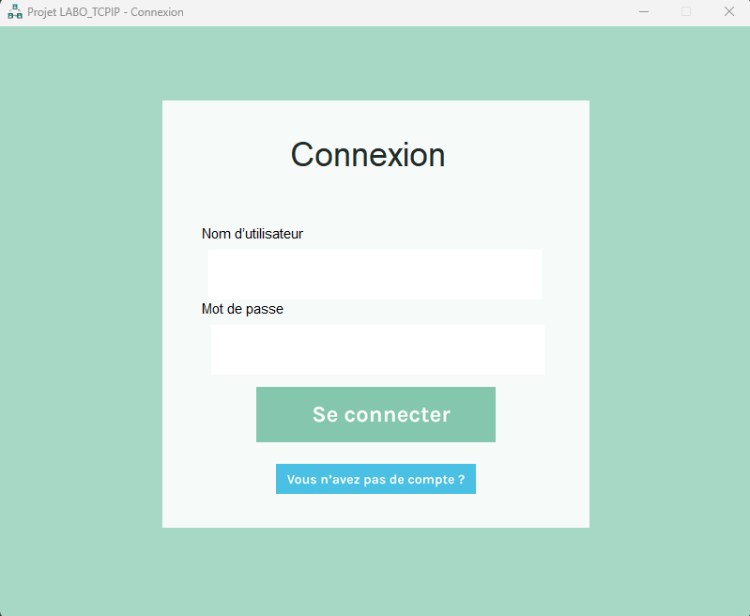

* *Inscription*

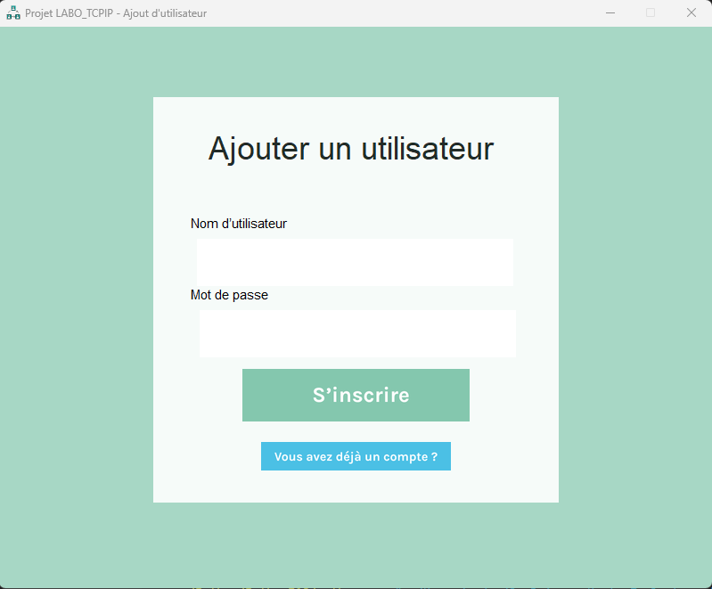Lors de l’utilisation ou avant de se connecter, le programmer permet d’ajouter des nouveaux utilisateurs, le programme vérifie que le nom d’utilisateur est unique.

* *Suppression*

Avec un utilisateur connecté le programme permet de supprimer des utilisateur grâce à leur nom, en supprimer le compte connecté, le programme renvoie direct à l’interface de connexion

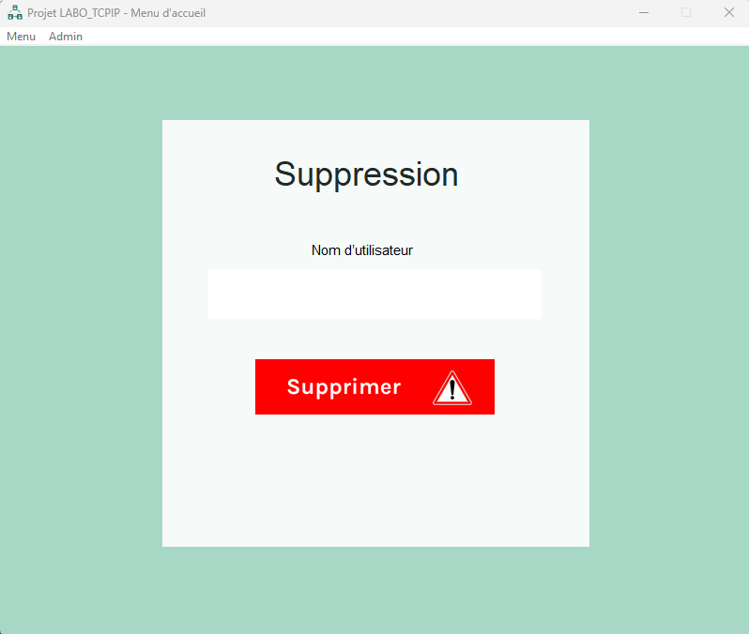

* *Accueil*

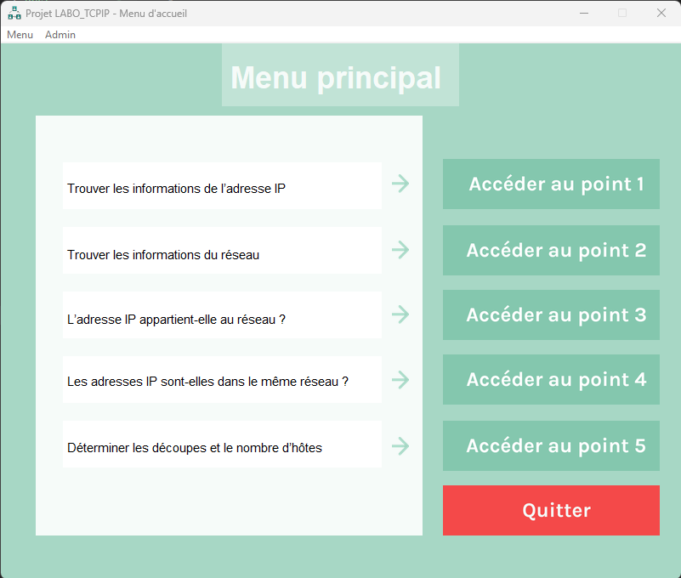Après s’être connecté, le programme nous affiche le menu d’accueil qui nous permet de choisir les différentes options du programme, du point 1 à 5.

* *Point 1*

Dans le point 1, l’utilisateur est invité à encoder une adresse IP pour que le programme lui fournisse la classe, le nombre de réseaux ainsi que le nombre d’hôtes que peut fournir cette classe.

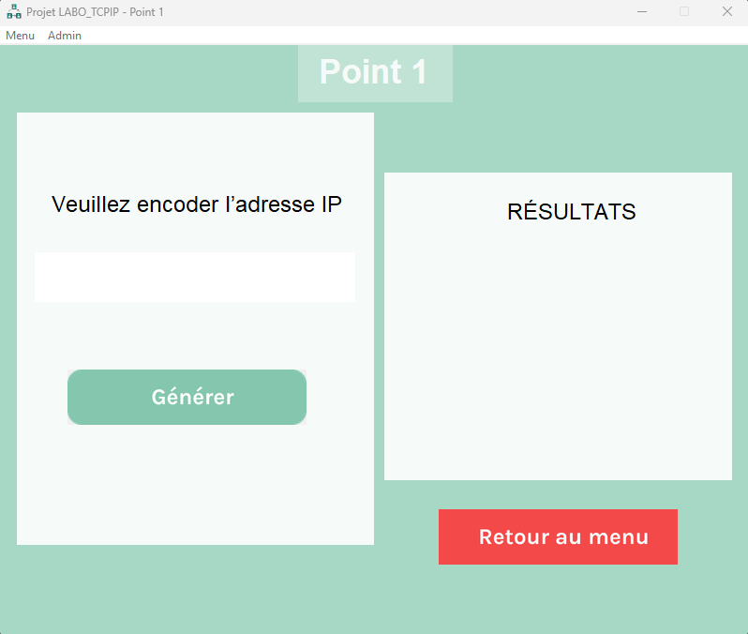

* *Point 2*

Dans le point 2, l’utilisateur est invité à encoder une adresse IP ainsi que son mac dans le but d’obtenir certaines informations du réseau auquel appartient l’adresse IP :

* L’adresse broadcast
* L’adresse réseau
* 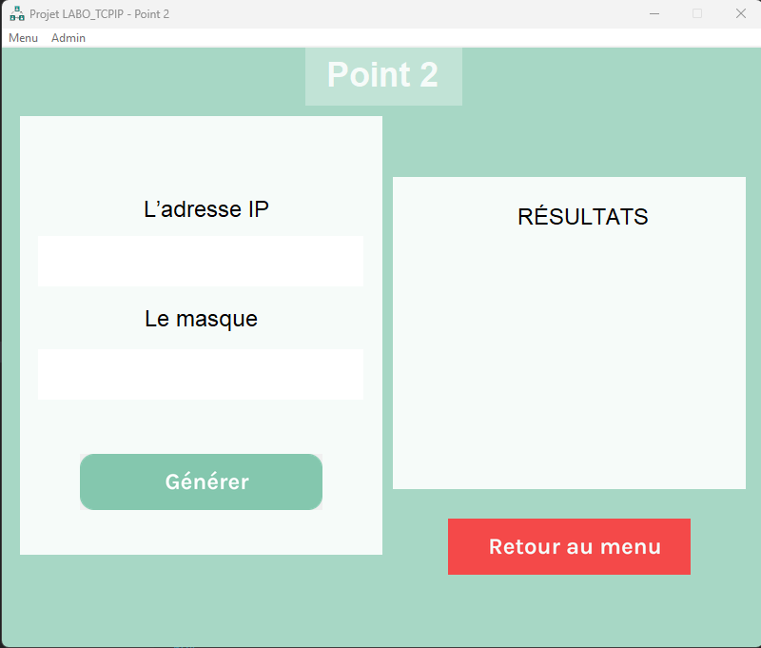L’adresse de sous-réseau
* *Point 3*

Dans le point 3, l’utilisateur est invité à encoder une adresse IP, son masque ainsi qu’une adresse réseau, le programme va déterminer si l’adresse IP appartient ou pas au réseau encodé.

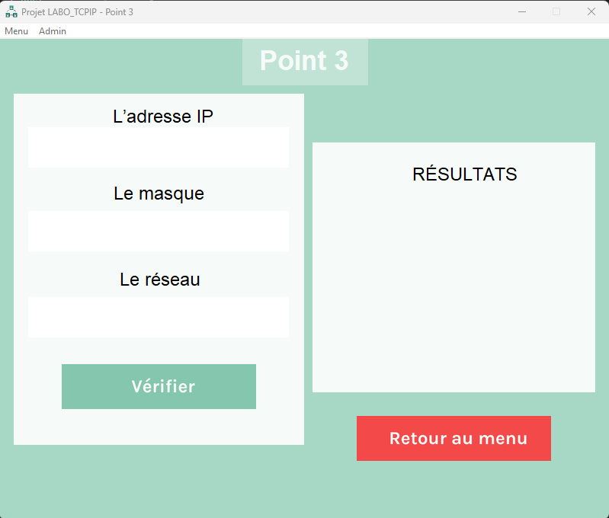

* Point 4

Gfhe

* Point 5

uygiho

* Barre de menu

Partie 3 : description des tests

Fddfsddsfdsd

Partie 4 : répartition du travail entre les étudiants

Dfsgf

Partie 5 : captures d’écran